Educación Tecnológica
“”Los engranajes”

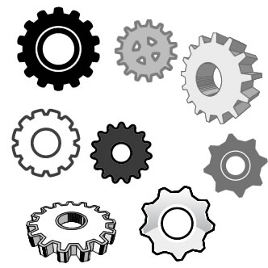

Integrante: Cristobal Domingo Navarrete Kusch
Curso: 1º Medio “A”
Fecha: 16/05/2012
Profesor: Juan Carlos Baeza

Introducción
Mediante este trabajo se explicara el funcionamiento de los engranajes, los tipos de engranajes, su historia y usos.
Este trabajo ha sido designado por mi profesor de tecnológica para poder entender mejor todo tipo de engranajes, por su funcionamiento y la ayuda que han proporcionado en diferentes épocas de la historia humana.
Este trabajo fue hecho con una investigación que duro 3 dias: En el primero busque información y leí de distintos tipos de engranajes e hice un pequeño bosquejo del trabajo. En el segundo hice el informe y en el tercero arregle pequeños detalles y faltas ortográficas
Sitios utilizados: http://es.wikipedia.org/wiki/Engranaje
http://www2.ing.puc.cl/~icm2312/apuntes/engrana/encilin.html http://www.buenastareas.com/ensayos/Engranes-Conicos-De-Dientes-Rectos/2558612.html
Entre otras.

Desarrollo
¿Qué es un engranaje?
Los engranajes son ruedas con dientes de diferentes tamaños los cuales son utilizados para transmitir, ya sea aumentando o disminuyendo la potencia.
Está formado principalmente por dos ruedas dentadas: la más grande llamada “corona” y una más pequeña llamada “piñón” que funcionan trasmitiendo energía al intercalarse sus dientes en forma continua provocando que una impulse a la otra.
Origen

Desde hace muchos años el hombre ocupa diferentes herramientas para facilitar diferentes tipos de tareas, dentro de estas se incluyen los engranajes. No sé sabe con exactitud donde nace este revolucionario invento, pero los sistemas de engranajes mas antiguos fueron descubiertos en China

Utilidad

La función más importante que tienen los engranajes es aprovechar la fuerza motriz o el movimiento que generan varios componentes

Historia

El mecanismo de engranajes más antiguo data de entre 150 y 100 a.C. el cual se ocupaba en una calculadora astronómica.
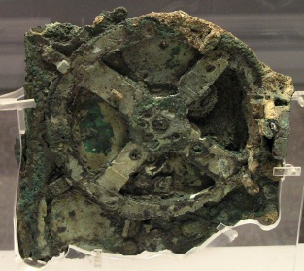
En China se han encontrado antiguas máquinas con engranajes. Un ejemplo es el llamado "carro que apunta hacia el Sur" (120-250 d. C.), un mecanismo que hacia que una figura humana, con su brazo, siempre apuntara hacia el sur.
Leonardo da Vinci (1452-1519), dejó numerosos dibujos y esquemas de algunos de los mecanismos utilizados hoy en día.
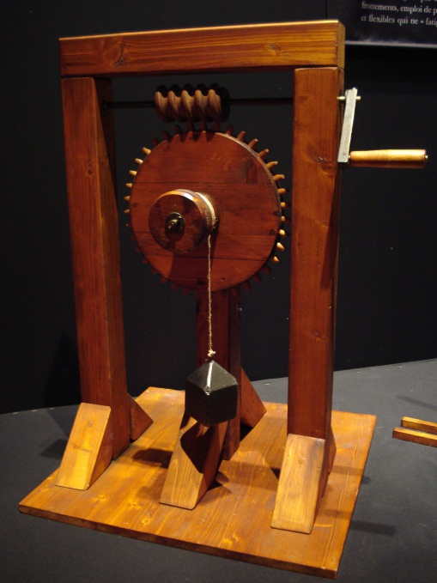
Robert Willis (1800-1875), fue el que obtuvo la primera aplicación práctica en la construcción serie de engranajes intercambiables.
En 1874, el norteamericano William Gleason inventó la primera fresadora de engranajes cónicos y gracias a la acción de sus hijos, convirtió a su empresa Gleason Works, en una de los fabricantes de máquinas herramientas más importantes del mundo.
En 1897, el inventor alemán Robert Hermann Pfauter, inventó y patentó una máquina universal de dentar engranajes rectos y helicoidales. A raíz de este invento y otros inventos que realizó sobre el mecanizado de engranajes, fundó la empresa Pfauter Company que, con el paso del tiempo, se ha convertido en una gran fabrica de todo tipo de máquinas-herramientas.
En 1906, el ingeniero y empresario alemán Friedrich Wilhelm Lorenz se especializó en crear maquinaria y equipos de mecanizado de engranajes y en 1906 fabricó una talladora de engranajes capaz de mecanizar los dientes de una rueda de 6 metros de diámetro, módulo 100 y una longitud del dentado de 1,5 metros.
En 1905, M. Chambon, de Lyon (Francia), fue el creador de la máquina para el dentado de engranajes cónicos por procedimiento de fresa madre. Aproximadamente por esas fechas André Citroën inventó los engranajes helicoidales dobles.

Tipos de engranajes:

1.-Ejes paralelos:
Cilíndrico de dientes rectos: En engranajes de diente rectos la transmisión del movimiento se realiza por medio de los dientes, quienes se empujan sin resbalar.
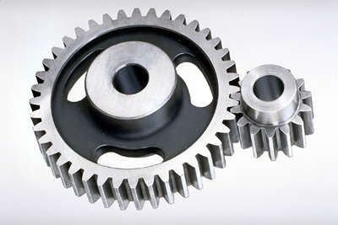
Cilíndricos de dientes helicoidales: En el caso de los dientes helicoidales los dientes se empujan y resbalan entre sí, parte de la energía transmitida se pierde por roce y el desgaste es mayor. La ventaja de los helicoidales es la falta de juego entre dientes que provoca un funcionamiento silencioso y preciso.
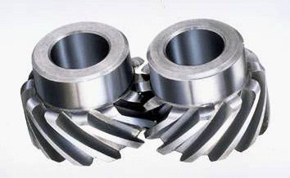
Doble helicoidales: Es básicamente lo mismo que los helicoidales solamente, que como el nombre lo dice, es doble.
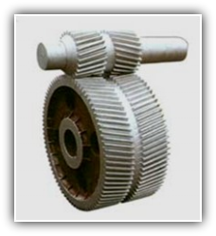

2.-Ejes perpendiculares:
Helicoidales cruzados: En este caso los engranajes helicoidales van perpendiculares.
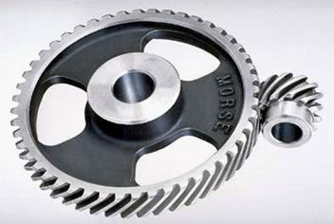
Conicos de dientes rectos: Estos engranajes se fabrican a partir de un trozo de cono, y los dientes pueden ser rectos. Los dientes convergen en el punto de intersección de los ejes. Son utilizados para efectuar reducción de velocidad.
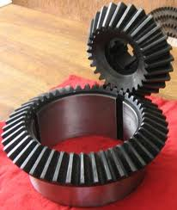
Cónicos de dientes helicoidales: Son iguales que lo engranajes conicos de dientes retos solo que estos tienen los dientes helicoidales.
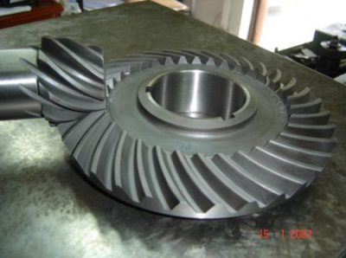

3.- Por aplicaciones especiales:

Planetario: Un engranaje planetario es un sistema de engranajes consistente en uno o más engranajes externos o planetas que rotan sobre un engranaje central o sol.

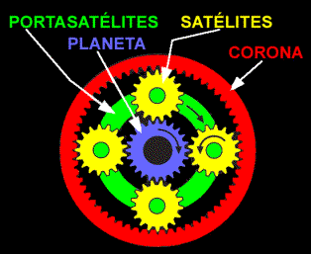

Interiores: Los engranajes interiores son variaciones del engranaje recto en los que los dientes están tallados en la parte interior de un anillo.

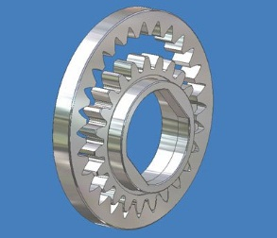

De cremallera: Convierte un movimiento lineal en rotativo.

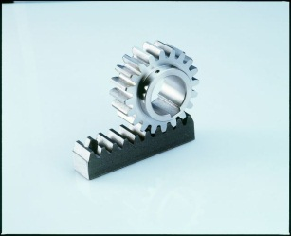

4.-Por la forma de transmitir el movimiento:

Transmisión simple: Se basa en un piños y una rueda.

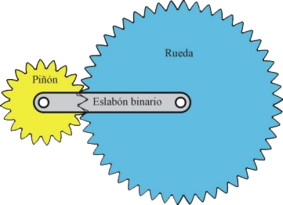

Transmisión con engranaje loco: El engranaje de en medio traspasa la energía para que el tercero valla más rápido.

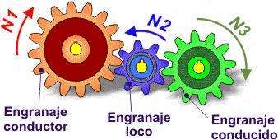

Conclusión
Podemos concluir que los engranajes son un mecanismo que ayudan a aprovechar la fuerza motriz de este mismo.
Hay de diferente forma, tamaño, cantidad.
Nose sabe exactamente su origen ni año de creación, pero se especula que fue en China alrededor del 200 a.C.

